**Март**

**«Мы помощники, что мы умеем»**

**Тема: Конструирование «Домик для котят»**

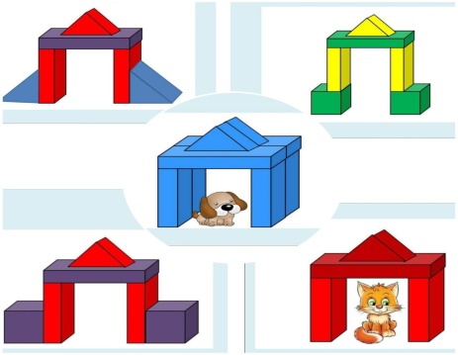 Постройте вместе с ребенком из любого строительного материала домик для котят. Учите формировать у детей умение отражать в постройке

замысел, сравнивать два контрастных по величине предмета, количество предметов в трех группах, используя слова «много, мало, один, больше – меньше, столько – сколько, поровну».

Учите передавать в постройке основные признаки предмета и обыгрывать ее.

**Тема: Беседа «Мы помощники»**

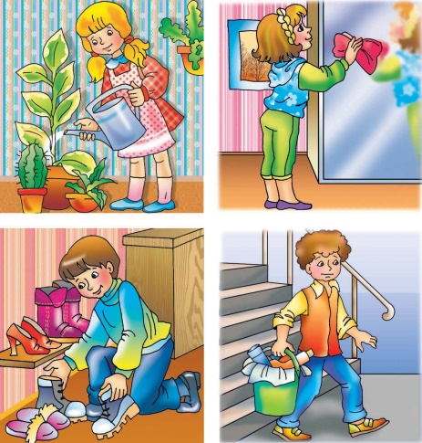 Формируйте у ребенка представление о необходимости труда, расширяйте знания о необходимости труда, побуждайте детей к двигательной активности, воспитывайте уважение к труду взрослых. Обогащайте представление о доступном ребенку предметном мире, назначении предметов, правил их безопасного использования.

**Чтение стихотворение «Снега прошли немалые…»**

Снега прошли немалые,

А всё идут, идут...

Дворники усталые

Метут, метут, метут.

Гремят они лопатами

Под тучами лохматыми,

Метёлками шуршат.

На улицах, на улках,

В дворах и закоулках

Управиться спешат.

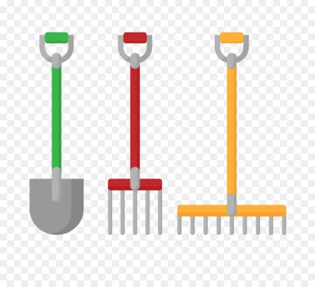**Рисование «Инструменты для труда - Лопата»**

Предложите ребенку нарисовать какое-нибудь домашнее орудие труда: метлу, лопату, грабли. Используйте краски карандаши по желанию ребенка. Обсудите с ребенком его предназначение. **Тема: Аппликация « Сложи лесенку из кубиков»**

Обучение аппликации, как и обучение, другим видам изобразительной деятельности, основано на развитии восприятий детей. Обогащение их представлений о формах, размерах, цвете, различных соотношениях предметов в окружающем мире поможет работе мысли и воображения во время занятий.

Для наклеивания предметов в младшей группе нужно подготовить силуэтные изображения или части предмета.

Усвоение основных приемов наклеивания (пользование кистью, клеем, тряпочкой; умение последовательно наклеивать формы).

Продолжать учить ребёнка составлять аппликацию из деталей. Для этого панодобится альбомный лист, цветная бумага, клей, ножницы, тряпочка.

